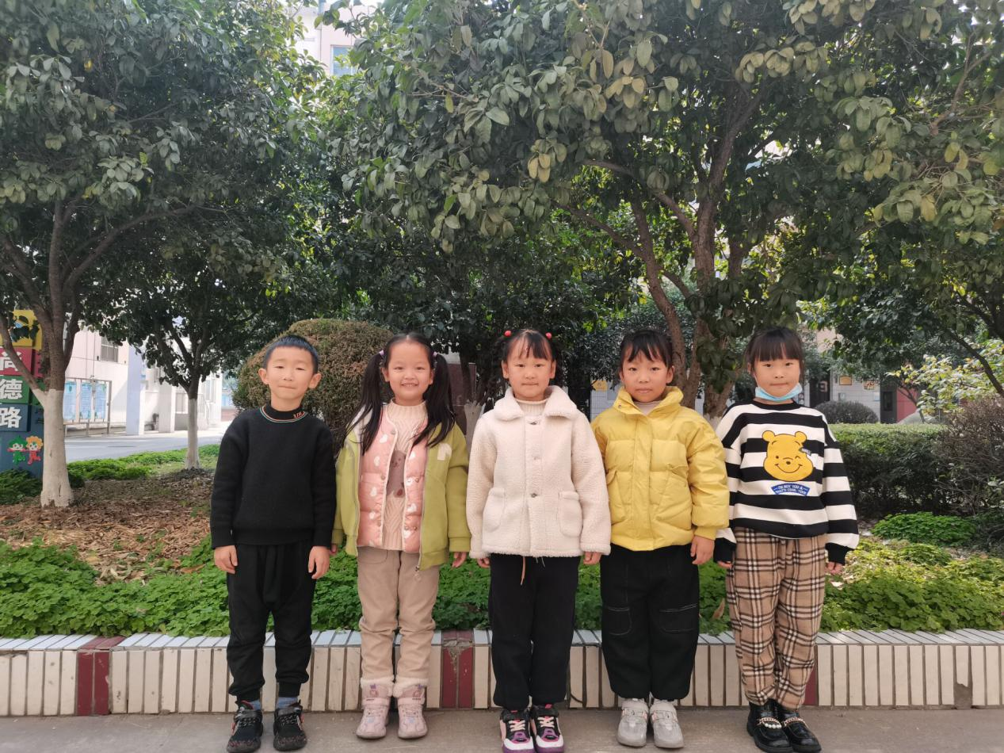

大家好！我们是来自一（1）班的肖阳宇诺、曹予希、霍欣妍、李雅彤、狄子晴（从左至右），很开心能成为圩小和乐娃！我们在学校积极参与各项活动，认真努力学习；在家里，我们努力做一些力所能及的家务。我们是积极向上的和乐娃。谢谢老师和同学们的支持！